杭州师范大学《高等数学》试卷库
班级： 学号： 姓名：
装 订 线

A类（Ⅱ）答卷 -1１

题号 | 一 | 二 | 三 | 四 | 五 | 总分
得分

一、单项选择题（填上正确选择支前面的字母，共18分，每小题3分）
得分
1．以下结论正确的是（ C ）。
①对空间中任何向量、和任意实数，有：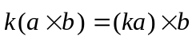
②对空间中任何向量和有：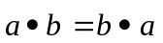
③对空间中任何向量和有：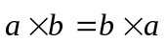
④对空间中任何向量和有：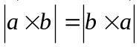
A．①③④ B．②③ C．①②④ D．①④
2. 若函数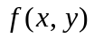在点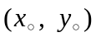处不连续，则( C )。
A．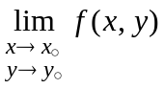必不存在； B．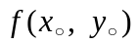必不存在；
C．在点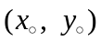必不可微； D．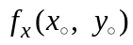、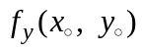必不存在
3.级数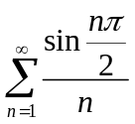 （ A ）。
A. 条件收敛 B. 绝对收敛 C. 发散 D.敛散性不确定.
4. 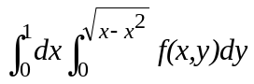＝（ Ａ ）。
A．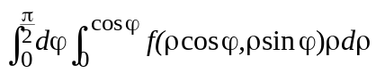 B．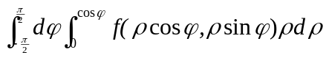
C．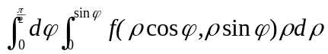 D．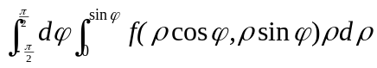 0

5. 设L是从点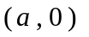到点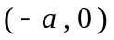的一直线段，则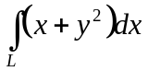=（ Ｄ ）。
A . 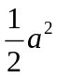 B . 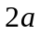 C. 1 D 0
6. 幂级数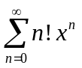的收敛半径为（ Ｂ ）。
A.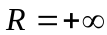 B.R=0 C.R=1 D.R=2
得分
二、填空题（共18分，每小题3分）
7. 若曲面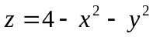上点的切平面平行于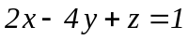,则点的坐标为(1,-2,-1)。
8. 在坐标面上的双曲线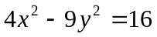绕轴一周所得旋转曲面方程为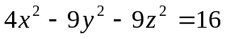。
9. 交换二重积分的积分次序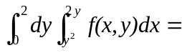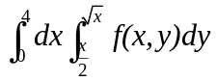。
10. 设L是任意一条有向闭曲线，则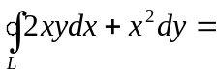______0____________。
11. 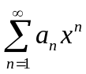在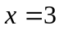时收敛，则在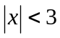时 收敛 。.
12. 设有空间闭区域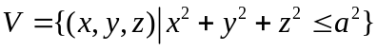,则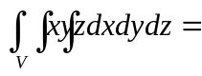。
得分
三、解答题（共36分，每小题6分）
13．一平面过点(1, 0, -1)且平行于向量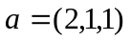和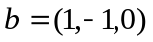，求此平面方程。
解： 平面法向量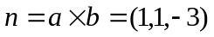 (3分)
所求平面方程为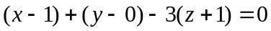
即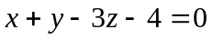 (6分)
14．设x,y均是z的函数,且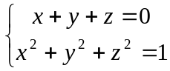，求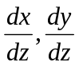。
解：方程组两边对z求导得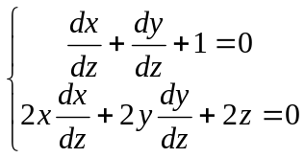 （3分）
解得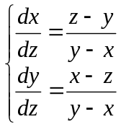 （6分）
15．计算二重积分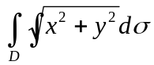，其中D是由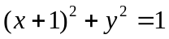所围成的平面区域
解： (如图所示)，圆即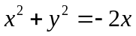
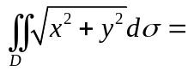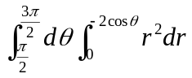 （3分）
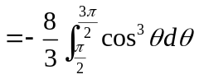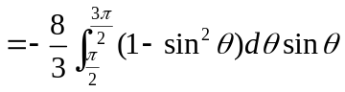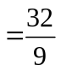 (6分)
16．计算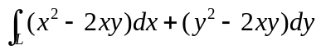，其中Ｌ是抛物线上从点（－１,1）到（１,1）的一段弧。
解： 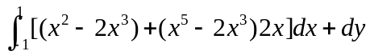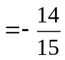. （6分）
17．求曲面物件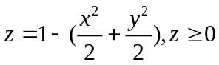的质量，其中密度函数为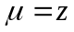。
解：由题意知，所求质量 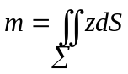， （4分）
其中在上的投影区域为：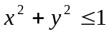，则
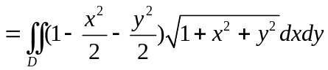
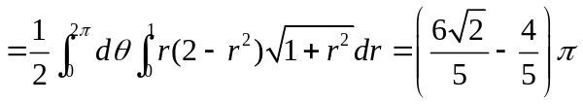 （8分）
18．求幂级数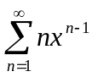的收敛域以及和函数.
解：因为 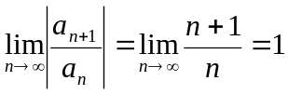, 故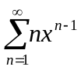的收敛半径为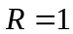. （2分）
当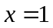时, 幂级数为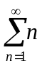, 是发散的;
当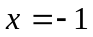时, 幂级数为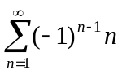, 也是发散的,
所以幂级数的收敛域为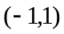. (4分)
设和函数为, 则 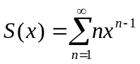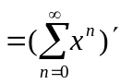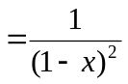 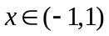 （6分）.
四、综合题（共16分，每小题8分）
19．将一个正数分为三个正数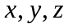之和，当为何值时它们的乘积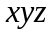最大.
解：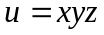 ，且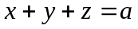
（4分）
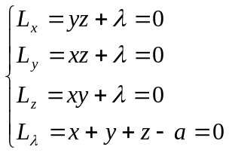 解得 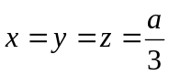
由题意，必有最大值，故唯一的驻点即为求得最大值点。 （8分）
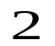
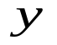
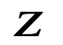
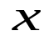
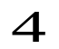
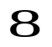
20．求由曲面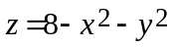，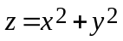所围立体的体积。
解：两曲面的交线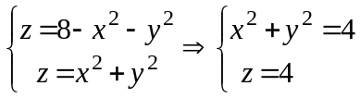。
故所求立体在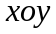面上的投影区域为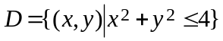。
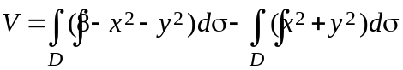
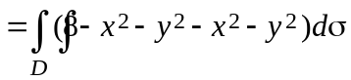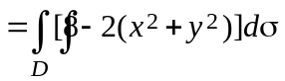
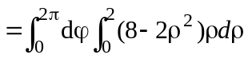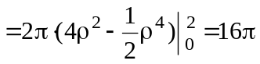。 8分
或解法2：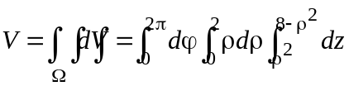
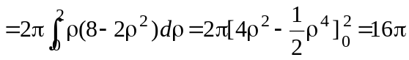 ８分

五、证明题：（共12分，每小题6分）
21．证明极限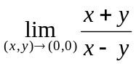不存在
得分
证明：沿直线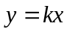，则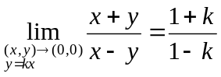 （4分）
当k取不同的值时，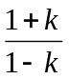不同。所以不存在。 （6分）
22．函数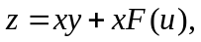 其中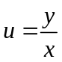，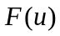为可导函数，证明：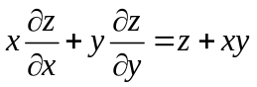 。
证明：则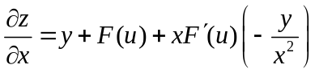，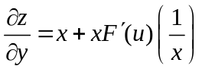 （４分）
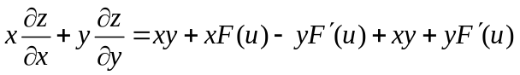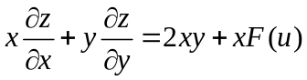
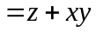
证毕。 （6分）

